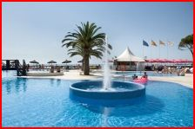 JEAN-CLAUDE et ALAIN avec 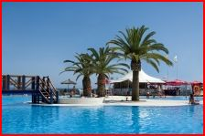

LE GRAND HOTEL TAHITI PLAYA*** ORGANISENT LEUR 3EME CONCOURS DE PETANQUE
+ DE 50 ANS ET FEMININ DU 23 AU 27 AVRIL 2012 A SANTA SUZANNA (COSTA BRAVA)

Contact et inscriptions : e-mail : alainallie@aol.com

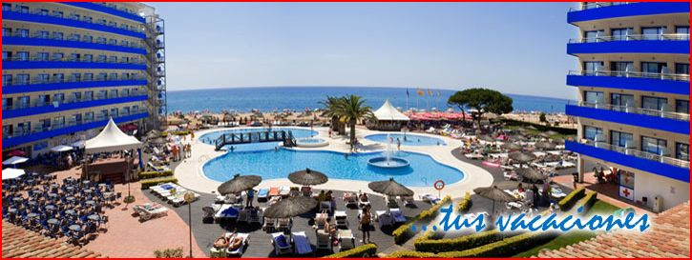

195€ par joueur en chambre par équipe ou double / 145€ par accompagnateur en chambre double

Accueil des participants le lundi 23/04/2012 à partir de 10H (Déjeuner compris).
Pension complète du déjeuner du 23 au 27 après petit-déjeuner, 4 nuits/5 jours, vin compris. Soirées dansantes gratuites après les diners.
Tous les joueurs sont récompensés (pas de perdants). Trophées pour les finalistes et les vainqueurs.
Les terrains touchent l’hôtel ainsi que la mer.
Le Concours plus de 50 ans est basé sur 32 triplettes et le concours féminin sur 16 doublettes (pas d’âge pour ces dames).
Se munir de la carte de santé européenne délivrée pas la sécurité sociale et de la photocopie recto-verso d’une pièce d’identité (carte d’identité, passeport...) à fournir avec le règlement à l’inscription.

Pour les joueurs : un chèque de 100 € par personne mis à l’encaissement à l’inscription et un 2ème chèque de 95 € remis en banque le
1er mars 2012 + photocopie recto-verso de la pièce d’identité (mentionner votre taille de Tee-shirt).

Pour les accompagnateurs : un chèque de 100 € par personne mis à l’encaissement à l’inscription et un 2ème chèque de 45 € remis en banque le 1er mars 2012.

Supplément chambre individuelle : 60 €.

A l’inscription remise de 2 chèques à l’ordre de SOLER JEAN-CLAUDE, 18 BIS RUE LOUIS JOUVET 34500 BEZIERS.

L’organisation se réserve le droit d’admission. En cas d’annulation, 30% de l’inscription seront retenus pour couvrir les frais.

INFORMATIONS et INSCRIPTIONS auprès de Jean-Claude tél : 06 74 74 61 51 ou Alain tél. : 06 63 80 43 99

